**BOLANÓW**

**Pałacyk z przełomu XIX i XX wieku**

Powstanie kolonii Bolanów *(Bohlendorf)* związane było z pruską kolonizacją Śląska prowadzoną po zakończeniu wojen śląskich. W dniu 28.08.1773 r. król pruski Fryderyk Wielki wydał rozporządzenie, które dotyczyło zakładania nowych osiedli przez właścicieli ziemskich. Powstać miały nowe wsie lub w już istniejących miano stworzyć miejsce dla nowych kolonistów. W ten sposób w okręgu lubińskim założone zostały również; Lubiński Las, Biedrzychów, Raszówka, Karczowiska oraz Zalesie . Na podstawie tego reskryptu Balthasar Ernst von Bohlen w 1775 roku założył osadę. W 1789 roku osada ta złożona była 6. domów, w których mieszkało 34 osoby. Kolonia należała do majoratu dóbr w Górzycy. Pierwotna nazwa *Bohlendorf* upamiętnia jej założyciela, a zarazem inną miejscowość o tej samej nazwie *Bohlendorf auf Rugen* – starą siedzibę tego rodu, z której sprowadzono kolonistów. Później, do lat 40. XX wieku we wsi stało ok.17 domów. Do czasów współczesnych zachowała się jedynie częściowo. Niestety w wyniku działań wojennych większość zabudowy została zniszczona. Do dzisiaj zachowały się w dobrym stanie jedynie trzy domy oraz pałacyk położony w północnej części osady.

Pałacyk w Bolanowie wniesiono na przełomie XIX i XX wieku. Posiada on neobarokowe elementy architektury – półkolisty ryzalit nakryty kopułą, facjata ujęta   
w spływy wolutowe. Od strony północnej do willi przylega niewielki park swobodnie łączący się z kompleksem leśnym. Przed pałacem urządzono obsadzony lipami podjazd z kolistym gazonem. Zespół pałacowy jest do dzisiaj jednym z ładniejszych obiektów zabytkowych   
w okolicy, który do czasów współczesnych zachował się w bardzo dobrym stanie. Ostatnim właścicielem przedwojennym pałacu był Gerhard Schrottke. W 1945 roku majątek został zajęty przez Rosjan, którzy po dewastacji oddali go w jurysdykcje polskich władz. W latach powojennych posiadłość przechodziła kilkakrotnie z rąk do rąk. Początkowo urządzono tutaj leśniczówkę, w latach 60. XX wieku zarządcą budynku była Krajowa Rada Narodowa   
z Wrocławia, która urządzała tutaj przyjęcia oraz wypoczynek dla ówczesnych notabli. Następnie pałac zaadaptowano na ośrodek wypoczynkowy wrocławskiego przedsiębiorstwa „Domel”. Tu odbywały się zgrupowania sportowe najlepszych polskich kolarzy z Ryszardem Szurkowskim i Januszem Kierzkowskim na czele. W 1985 roku na terenie majątku bolanowskiego utworzono ośrodek terapii podległy organizacyjnie Wojewódzkiemu Szpitalowi Psychiatrycznemu w Złotoryi, który prowadził pan Andrzej Rekowski. W 2002 roku szpital odsprzedał nieruchomość prywatnemu inwestorowi, Państwu Philipowi   
i Elżbiecie Healy, którzy po remoncie obiektu, w marcu 2005 roku sprzedali go, dla Państwa Marca i Moniki Erkens. W chwili obecnej cały obiekt przechodzi gruntowną renowację oraz modernizację.

|  |  |
| --- | --- |
|  |  |

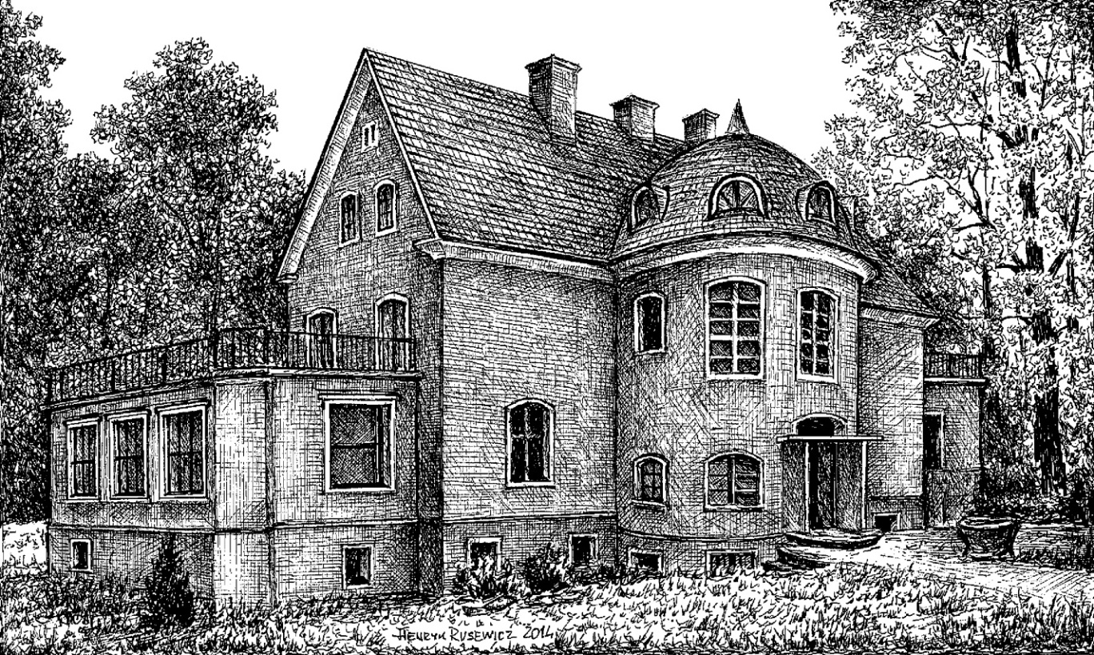

Tekst i grafika

Henryk Rusewicz